**Лабораторная работа 6**

**Системы контроля версий. Основы работы в Git**

**Фошин Кирилл Цд 5-1**

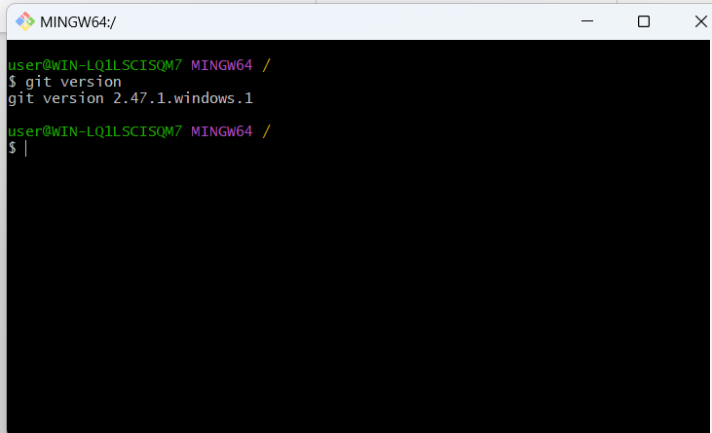

**№5**

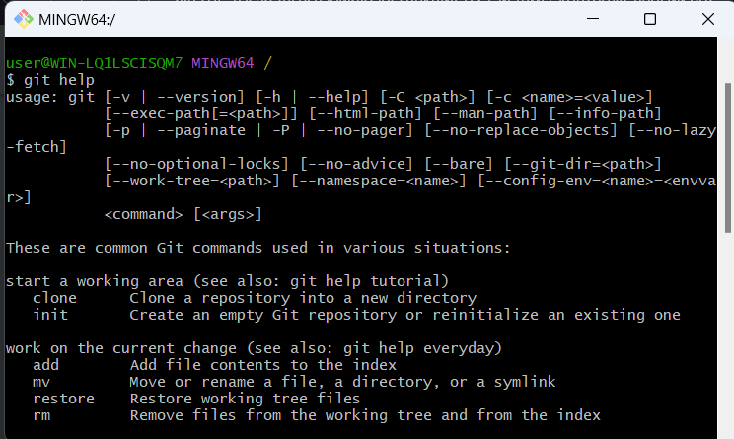

**Для получения справки я воспользовался командой git help**

**№6, 9**

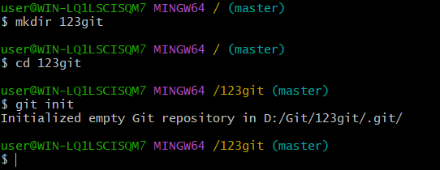

**Я создал папку 123git, потом перешел туда с помощью команды cd 123git, и в этой папке создал локальный репозиторий командой git init  
№7,8**

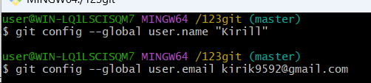

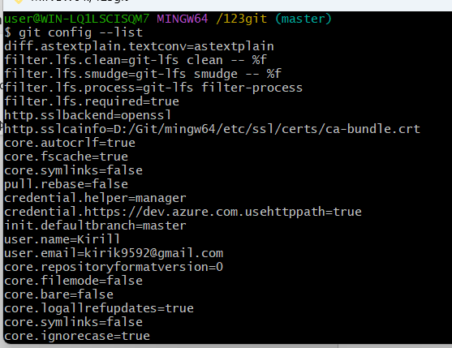

**№10**

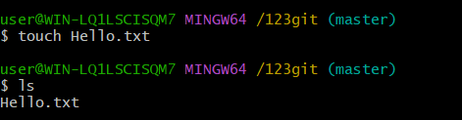

**№11**

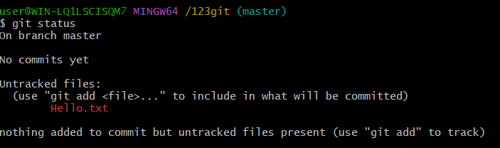

**Нам отобразилось на какой ветке находится(master)**

**Что нету коммитов**

**Показывает untracked files**

**И пишет как можно их добавить в коммит и сделать отслеживаемыми**

**№12**

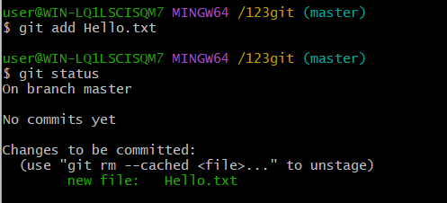

**Теперь не пишет untracked files**

**И показывает наш файл как new file**

**№13**

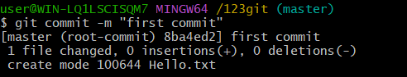

**Мы закоммити в ветку мастер и прокоментировали с помощью -m “first commit”. Git отображает название ветки потом название коментария и пишет что 1 файл изменен.**

**№14**

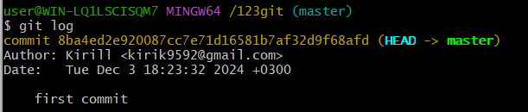

**№15**

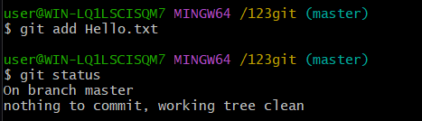

**№17**

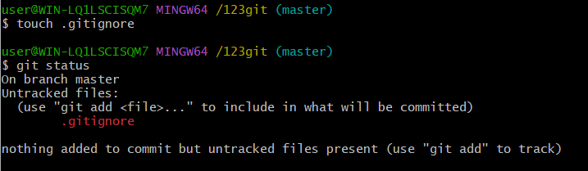

**№18**

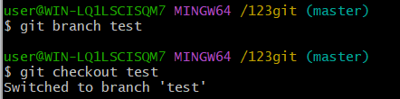

**№19**

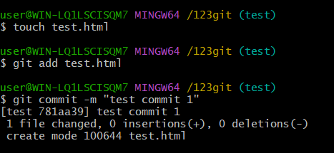

**№20   
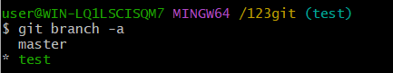**

**№21**

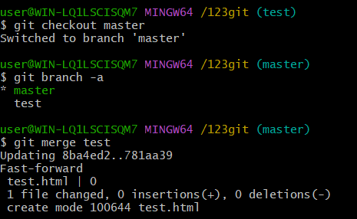

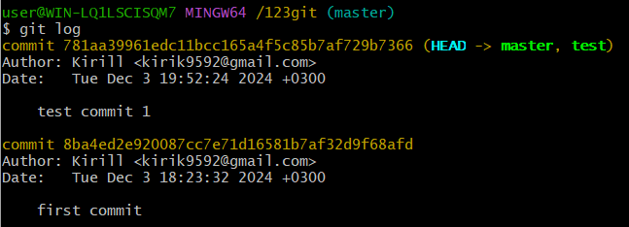

**№22**

